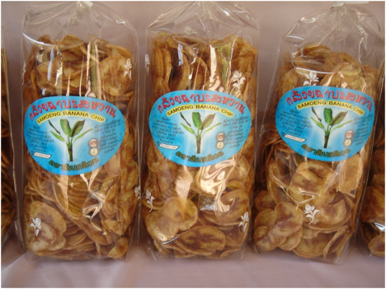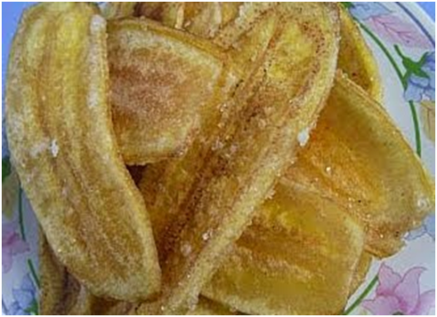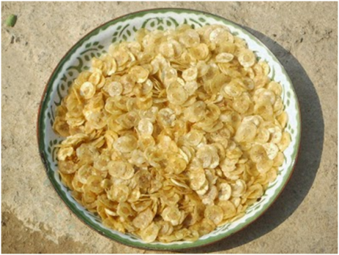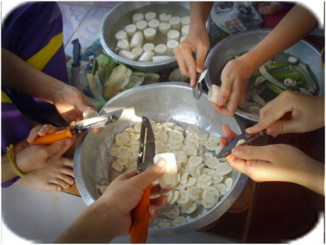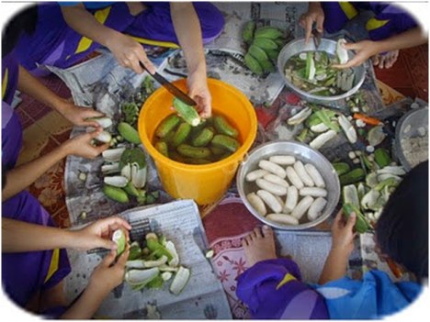

งาน Otop จัดขึ้นเพื่อสนับสนุนและส่งเสริมสินค้าท้องถิ่น จากกลุ่ม สตรี แม่บ้าน ให้เป็นที่รู้จักอย่างแพร่หลาย รวมถึงเป็นการสร้างโอกาสให้การกระจายสินค้า และเพิ่มโอกาสในการจำหน่าย ให้แก่ผู้ประกอบการโดยรวบรวมสินค้าคุณภาพดี เด่น ดัง ของตำบลบ้านกุ่ม ให้เลือกสรรลิ้มลองกันถึงที่มากมายทั้งของกิน ของใช้ อาทิ อาหารแปรรูปภูมิปัญญาชาวบ้าน กล้วยฉาบ ตลอดจนงานหัตถกรรมฝีมือชาวบ้าน มาให้ได้ช็อป ชม ชิม อย่างจุใจ ในราคาย่อมเยาว์

ชม ชิม ช็อป สินค้าดีมีคุณภาพ ส่งตรงจากแหล่งผลิต ในงาน

Otop ตำบลบางตาเถร วันที่ 11 พฤศจิกายน 2557

ณ องค์การบริหารส่วนตำบลบางตาเถร

วันที่ 11 พฤศจิกายน 2557

อบต.บ้านกุ่ม ชวนช็อปสินค้าไทยมีคุณภาพ สนับสนุนเกษตรกรไทย

ในงาน otop